Шахтерский труд
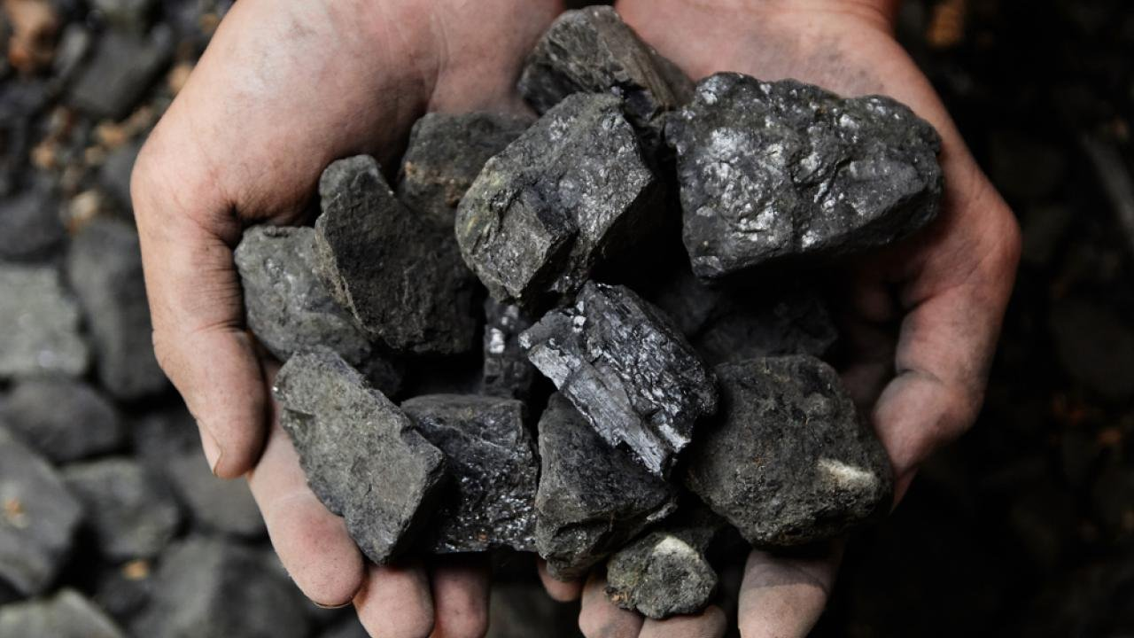
Шахтеры добывают из-под земли каменный уголь. Вот этот чёрный камешек, который является символом нашего края, основным богатством, которое также называют «черное золото»
Это топливо. Ископаемое. Добыча угля — тяжелый труд. Шахтеры вынуждены забираться очень глубоко под землю: до двух километров! Если в шахте случится обвал, из-под него очень трудно выбраться. Пласты угля с годами становятся все тоньше, и в некоторых местах приходится добывать уголь, стоя на коленях. В шахте темно, поэтому на голове у каждого шахтера шапка с лампочкой.
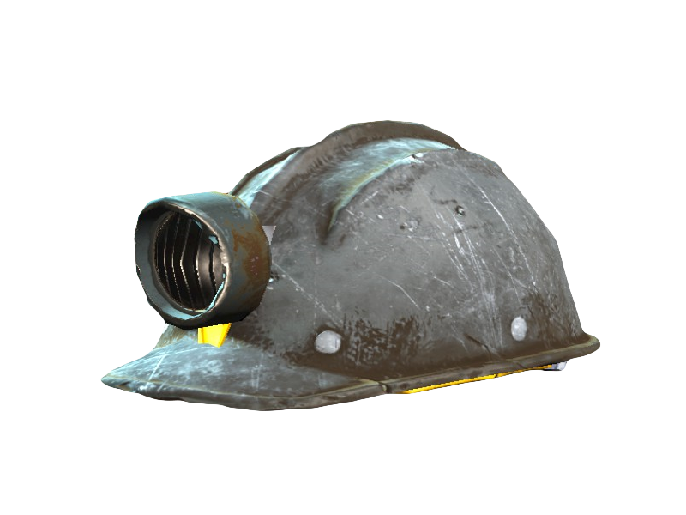

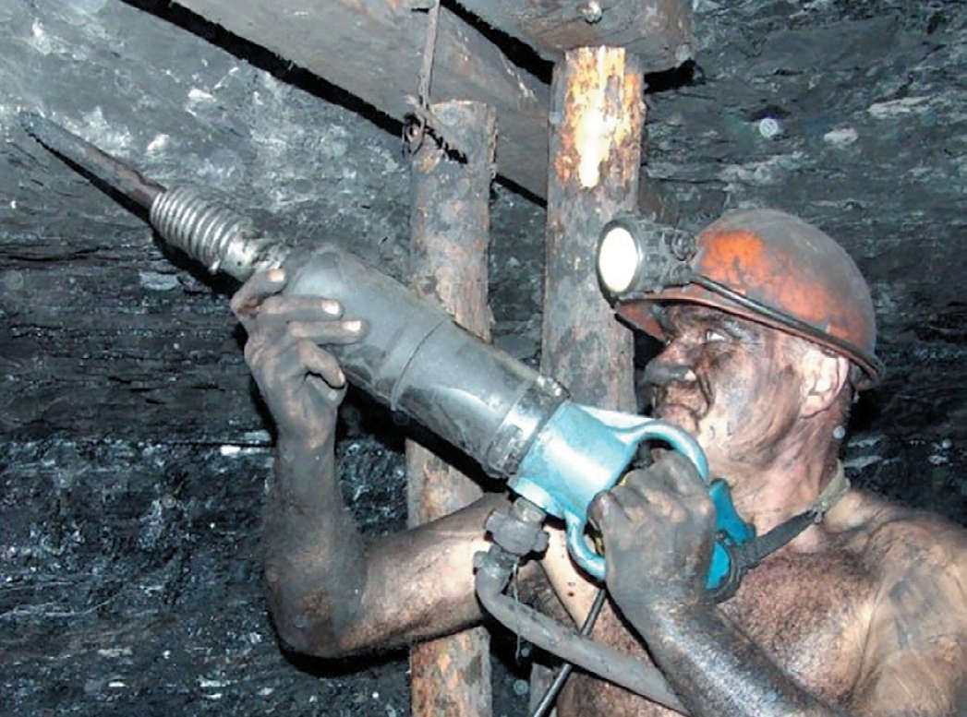
Тяжелым отбойным молотком откалывает шахтер куски угля от стенок шахты.
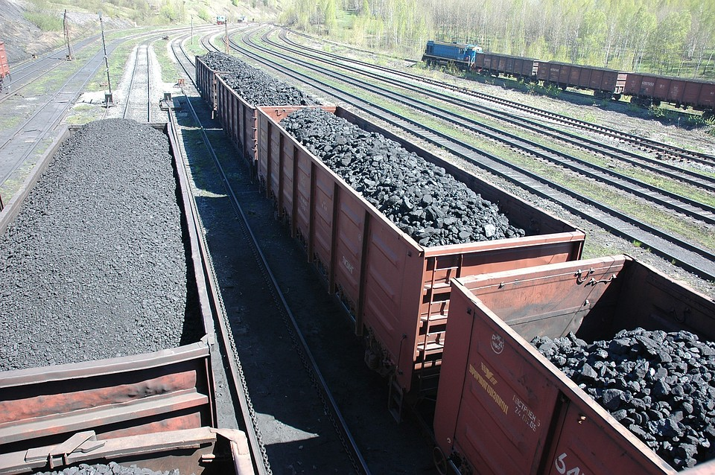

Грузит их в специальные вагончики и отправляет на поверхность.
Вместе с углем вывозят на поверхность много лишней породы, которую тут же на месте и оставляют. Так постепенно скапливаются целые горы отходов. Называют их - терриконы. Они занимают много места. Ученые и изобретатели никак не могут придумать, как использовать эти искусственные горы! Может быть, ты придумаешь? Ну, не сейчас, конечно, а когда подрастешь.
https://www.youtube.com/watch?v=abd1NWTWfEs (физминутка)
Вопросы:
- А кто такие шахтеры, чем занимаются? –
- А откуда они его добывают?
- Зачем нам нужен уголь? (для отопления помещений, для работы электростанций …)
- Как выдумаете, это мужская или женская профессия? Почему?
- Каким должен быть шахтер? (сильный, смелый, выносливый, мужественный)
- Как вы думаете, зачем у шахтера на каске фонарик? (в шахте очень темно, поэтому на каске у шахтера фонарик).
- Почему фонарик именно на каске, а не в руках?
Труд шахтера очень почетен. В честь всех шахтеров воздвигнуты в нашем городе памятники шахтерам.
- Знаете ли вы, где в Макеевке находится памятник шахтерам? Если дети затрудняются ответить, показать фото



